信息技术学院

实验报告书

课程名 Oracle Database

题 目： 实验二

班 级： 2020软件（升本）3班

学 号： 2011302163

姓 名： 李瑞雪

**实验二**

**任务一：创建数据表**

1. 创建Book表（图书表）、BookType表（图书类型表）、Reader表（读者表）和ReaderType表（读者类型表）
2. 创建Borrow表（借阅表）和Publish表（出版社表）

**Oracle**

CREATE TABLE BookType (

BT_ID CHAR(2) PRIMARY KEY,

BT_Name VARCHAR2(20),

BT_Info VARCHAR2(50)

);

CREATE TABLE Book (

B_ID CHAR(10),

B_Name VARCHAR2(40),

Author VARCHAR2(20),

BT_ID CHAR(2),

P_ID CHAR(4),

PubDate DATE,

Price NUMBER(5,2),

CONSTRAINT FK_book_booktype FOREIGN KEY(BT_ID) REFERENCES BookType(BT_ID)

);

CREATE TABLE Reader (

R_ID CHAR(10) PRIMARY KEY,

R_Name VARCHAR2(9),

RT_ID CHAR(1),

RDept VARCHAR2(20),

RTel VARCHAR2(11)

);

CREATE TABLE ReaderType (

RT_ID CHAR(1) PRIMARY KEY,

RT_Name VARCHAR2(10),

LimitNum NUMBER,

LimitDays NUMBER

);

CREATE TABLE Borrow (

R_ID CHAR(10),

B_ID CHAR(10),

LendDate DATE,

ReturnDate DATE,

LimitDays NUMBER,

BorrowInfo VARCHAR2(3)

);

CREATE TABLE Publish (

P_ID CHAR(4) PRIMARY KEY,

Pubname VARCHAR2(30),

PubTel VARCHAR2(20)

);

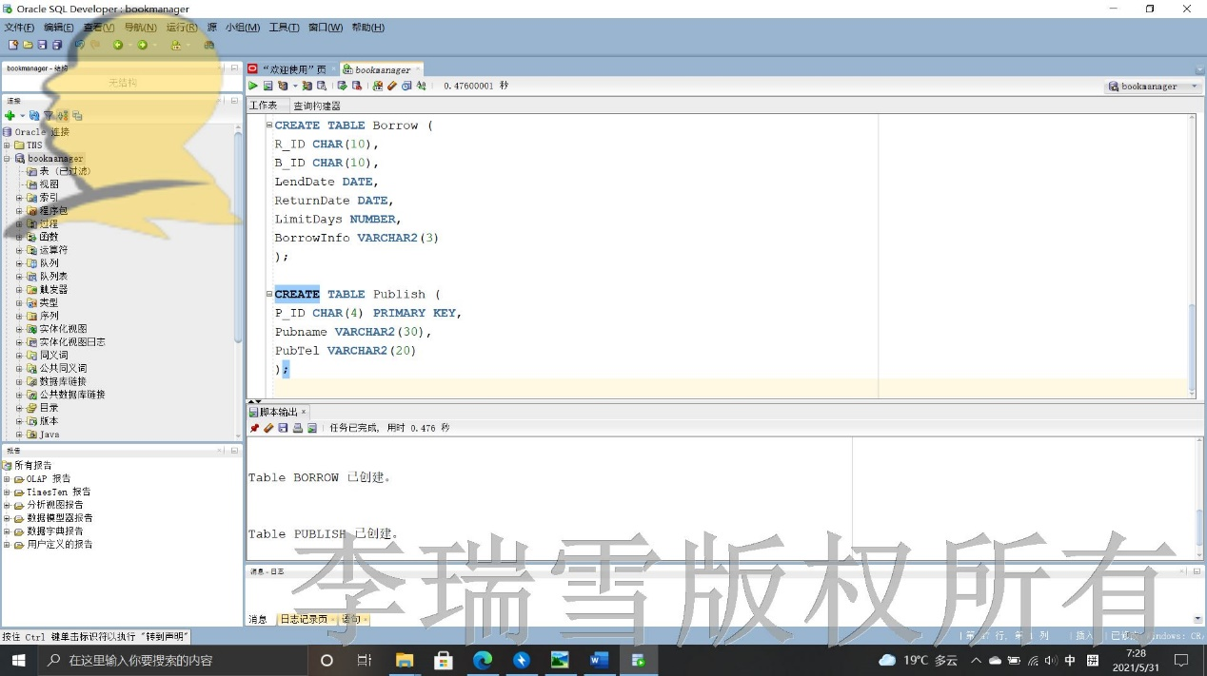

**任务二：修改数据表**

1. 将Reader表中的联系电话字段的数据类型修改为VARCHAR2(20)。
2. 指定Borrow表的借阅日期不允许为空。
3. 删除Borrow表中的限借天数LimitDays字段。
4. 为Book表增加ISBN字段，数据类型为VARCHAR2（13）。

**Oracle**

ALTER TABLE Reader MODIFY RTel VARCHAR2(20);

ALTER TABLE Borrow MODIFY LendDate NOT NULL;

ALTER TABLE Borrow DROP COLUMN LimitDays;

ALTER TABLE Book ADD ISBN VARCHAR2(13);

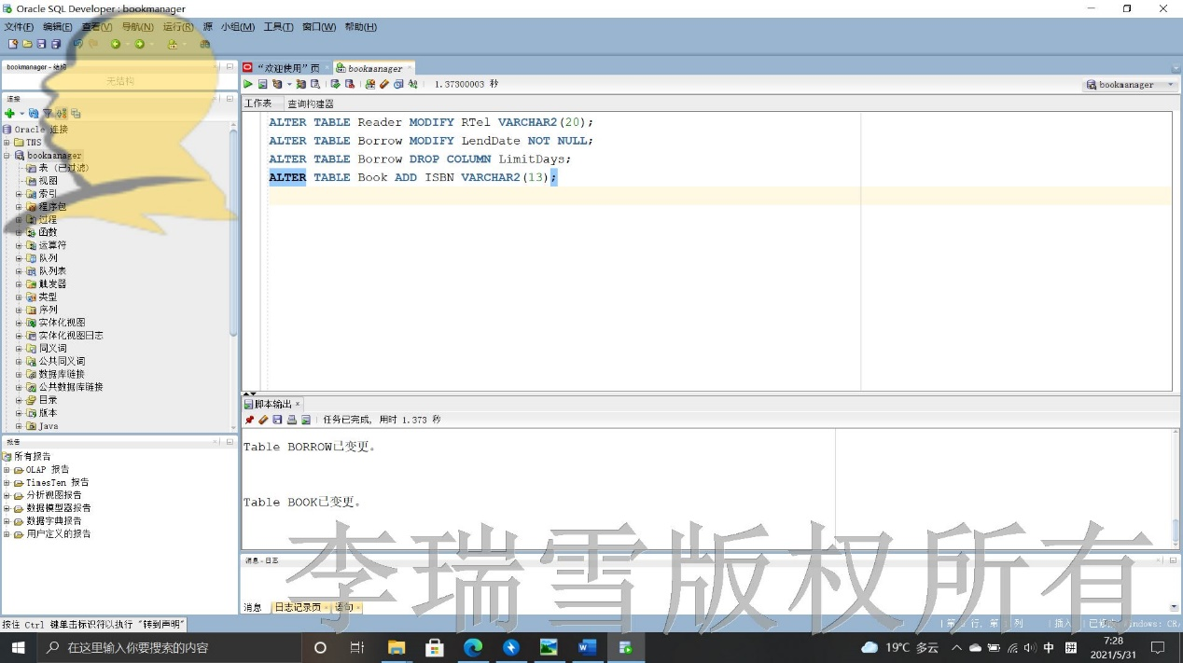

**任务三：建立约束**

1. 为Book表添加主键，约束名为PK_Book。
2. 为Borrow表添加主键，主键是RID，B_ID，LendDate，约束名为PK_Borrow。
3. 设置Book表的出版社编号字段P_ID是外键，参照 Publish表中的 P_ID，约束名为FK_book_pub。
4. 为Book表中的价格字段Price添加检査约束，要求价格必须大于0，约束名为CHK_price。

**Oracle**

ALTER TABLE Book ADD CONSTRAINT PK_Book PRIMARY KEY(B_ID);

ALTER TABLE Borrow ADD CONSTRAINT PK_Borrow PRIMARY KEY(R_ID,B_ID,LendDate);

ALTER TABLE Book ADD CONSTRAINT FK_book_pub FOREIGN KEY(P_ID) REFERENCES Publish(P_ID);

ALTER TABLE Book ADD CONSTRAINT CHK_price CHECK(Price > 0);

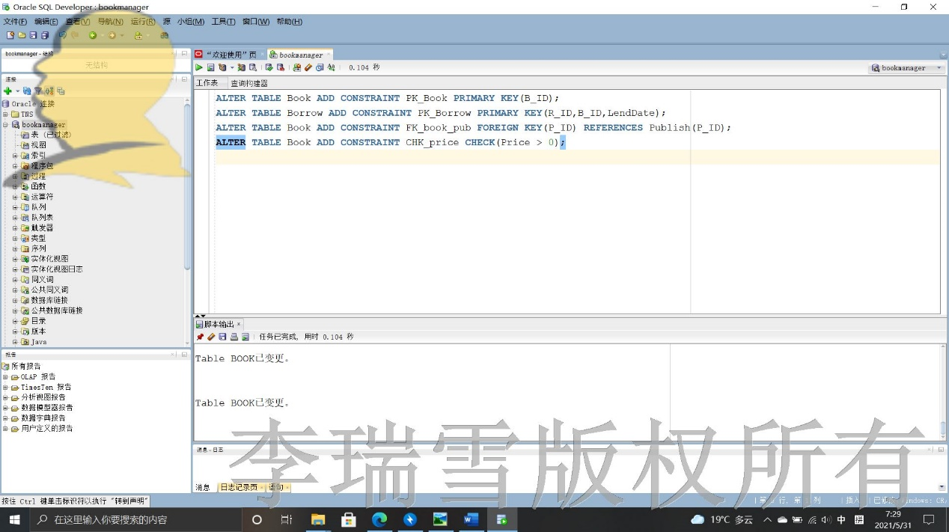

**任务四：向表中插入数据**

1. 为Book表、Booktype表、Reader表和Reader Type表插入数据。
2. 为Borrow表和Publish表插入数据。

**Oracle**

INSERT INTO BookType VALUES('01', '计算机类', NULL);

INSERT INTO BookType VALUES('02', '通信类', NULL);

INSERT INTO BookType VALUES('03', '经管类', NULL);

INSERT INTO BookType VALUES('04', '数字艺术类', NULL);

INSERT INTO BookType VALUES('05', '电气自动化类', NULL);

INSERT INTO Publish VALUES('P001', '高等教育出版社', '010-77564582');

INSERT INTO Publish VALUES('P002', '人民邮电出版社', '010-25587788');

INSERT INTO Publish VALUES('P003', '清华大学出版社', '010-88556616');

INSERT INTO Publish VALUES('P004', '北京大学出版社', '010-78777444');

INSERT INTO Publish VALUES('P005', '中国铁道出版社', '010-63560056');

INSERT INTO Publish VALUES('P006', '北京交通大学出版社', '010-59646999');

INSERT INTO Publish VALUES('P007', '北京交大出版社', '010-59646999');

INSERT INTO Book VALUES('B000000001', '数据库系统概论', '萨师煊', '01',

'P001', TO_DATE('2006-5-1', 'YYYY-MM-DD'), 39.00, '9787040195835');

INSERT INTO Book VALUES('B000000002', '数据结构', '宗大华', '01',

'P001', TO_DATE('2008-4-1', 'YYYY-MM-DD'), 28.00, '9787115169839');

INSERT INTO Book VALUES('B000000003', 'SQL Server应用技术', '韦鹏程', '01',

'P005', TO_DATE('2011-5-1', 'YYYY-MM-DD'), 26.00, '9787113124830');

INSERT INTO Book VALUES('B000000004', '系统工程（修订版）', '吕永波', '01',

'P006', TO_DATE('2006-1-1', 'YYYY-MM-DD'), 29.00, '9787810821186');

INSERT INTO Book VALUES('B000000005', '财经应用文写作教程', '甘佩钦', '03',

'P002', TO_DATE('2012-3-1', 'YYYY-MM-DD'), 33.00, '9787115270207');

INSERT INTO Book VALUES('B000000006', '平面构成设计教程', '姜巧玲', '04',

'P002', TO_DATE('2011-9-1', 'YYYY-MM-DD'), 29.00, '9787115261052');

INSERT INTO ReaderType VALUES('1', '教师', 20, 120);

INSERT INTO ReaderType VALUES('2', '职工', 10, 90);

INSERT INTO ReaderType VALUES('3', '学生', 5, 60);

INSERT INTO Reader VALUES('2004186001', '张丽丽', '1', '信息工程学院', '13526569236');

INSERT INTO Reader VALUES('2005186002', '李晓萍', '2', '学生处', '15103762156');

INSERT INTO Reader VALUES('2006216117', '王海霞', '1', '工程技术学院', '13343811220');

INSERT INTO Reader VALUES('2006216018', '程鹏', '3', '信息工程学院', '13703760258');

INSERT INTO Reader VALUES('2010211110', '杨倩', '3', '工程技术学院', '15223468978');

INSERT INTO Reader VALUES('2012123001', '张芳', '2', '后勤处', '13700860288');

INSERT INTO Borrow VALUES('2004186001', 'B000000001',

TO_DATE('2005-8-30', 'YYYY-MM-DD'), TO_DATE('2005-9-26', 'YYYY-MM-DD'), '否');

INSERT INTO Borrow VALUES('2004186001', 'B000000003',

TO_DATE('2008-9-1', 'YYYY-MM-DD'), TO_DATE('2008-12-1', 'YYYY-MM-DD'), '否');

INSERT INTO Borrow VALUES('2006216117', 'B000000006',

TO_DATE('2008-9-1', 'YYYY-MM-DD'), TO_DATE(NULL), '是');

INSERT INTO Borrow VALUES('2010211110', 'B000000004',

TO_DATE('2012-3-5', 'YYYY-MM-DD'), TO_DATE(NULL), NULL);

INSERT INTO Borrow VALUES('2010211110', 'B000000005',

TO_DATE('2012-4-11', 'YYYY-MM-DD'), TO_DATE(NULL), NULL);

INSERT INTO Borrow VALUES('2012123001', 'B000000005',

TO_DATE('2012-5-12', 'YYYY-MM-DD'), TO_DATE(NULL), NULL);

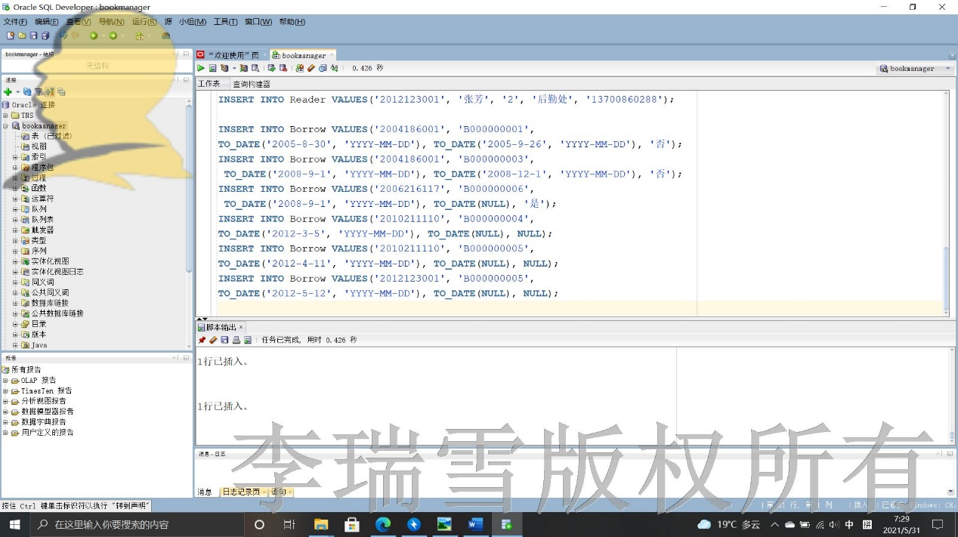

**任务五：更新表中的数据**

1. 使用SQL语言将Book表中图书编号为“B000000002”的图书的出版社编号修改为“P002”。
2. 使用SQL语言将Reader表中杨倩的姓名修改为自己的姓名、部门修改为“信息技术学院”。
3. 使用SQL语言删除Publish表中“北京交大出版社”的记录。

**Oracle**

UPDATE Book SET P_ID='P002' WHERE B_ID='B000000002';

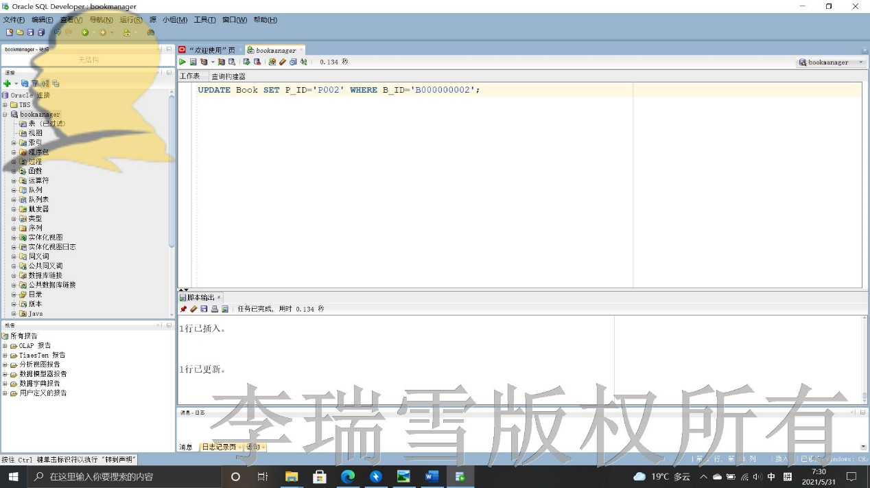

UPDATE Reader SET R_Name='卢晗', RDept='信息技术学院' WHERE R_ID='2010211110';

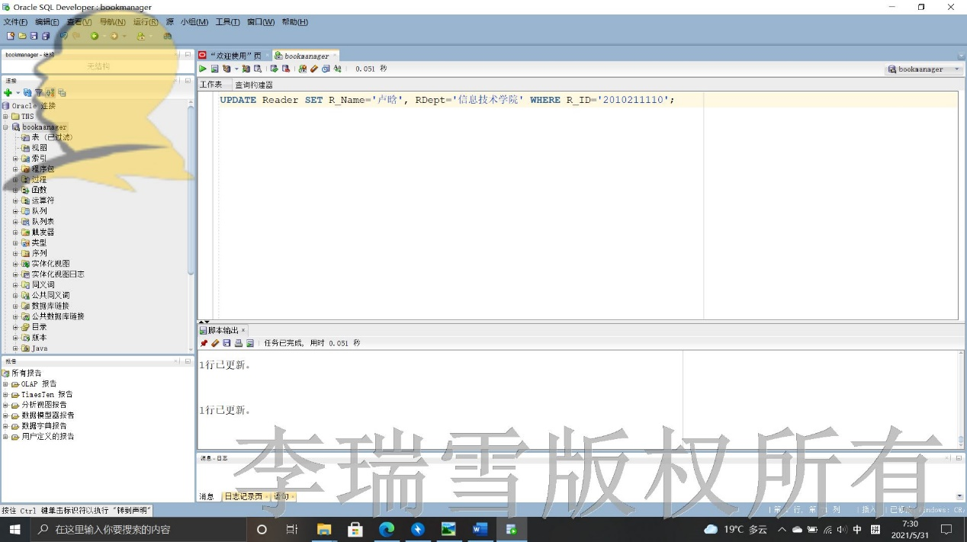

DELETE FROM Publish WHERE PubName='北京交大出版社';

